  
Fecha : 06/09/2022, Hora : 06:14:44 | Cargo correctamente la URL: 'http://localhost/niubiz-demo/'   
Fecha : 06/09/2022, Hora : 06:14:49 | Construcción del caso de prueba a ejecutar 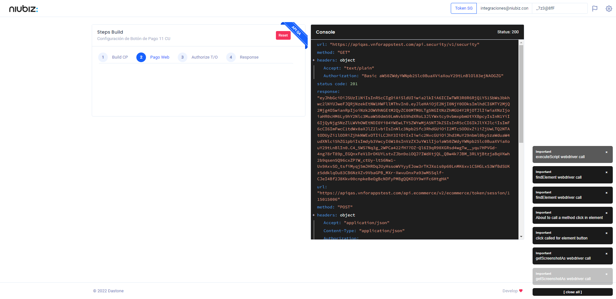  
Fecha : 06/09/2022, Hora : 06:14:54 | Se inicia la carga del formulario de pagos 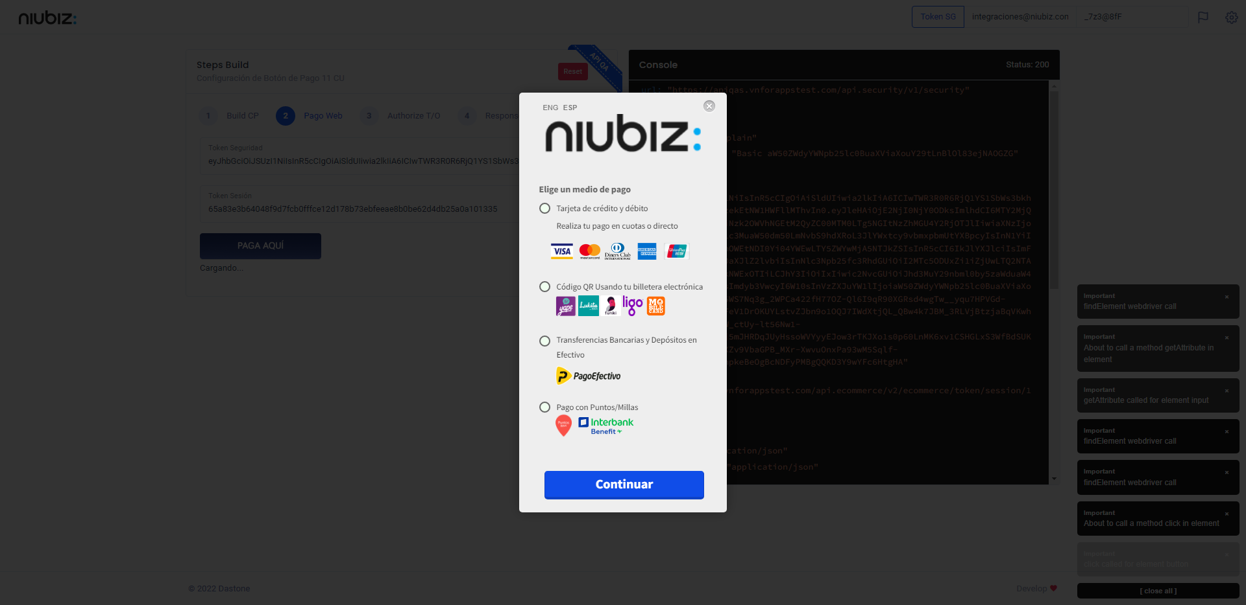  
Fecha : 06/09/2022, Hora : 06:15:00 | Escenario de prueba-Tarjeta de crédito y débito 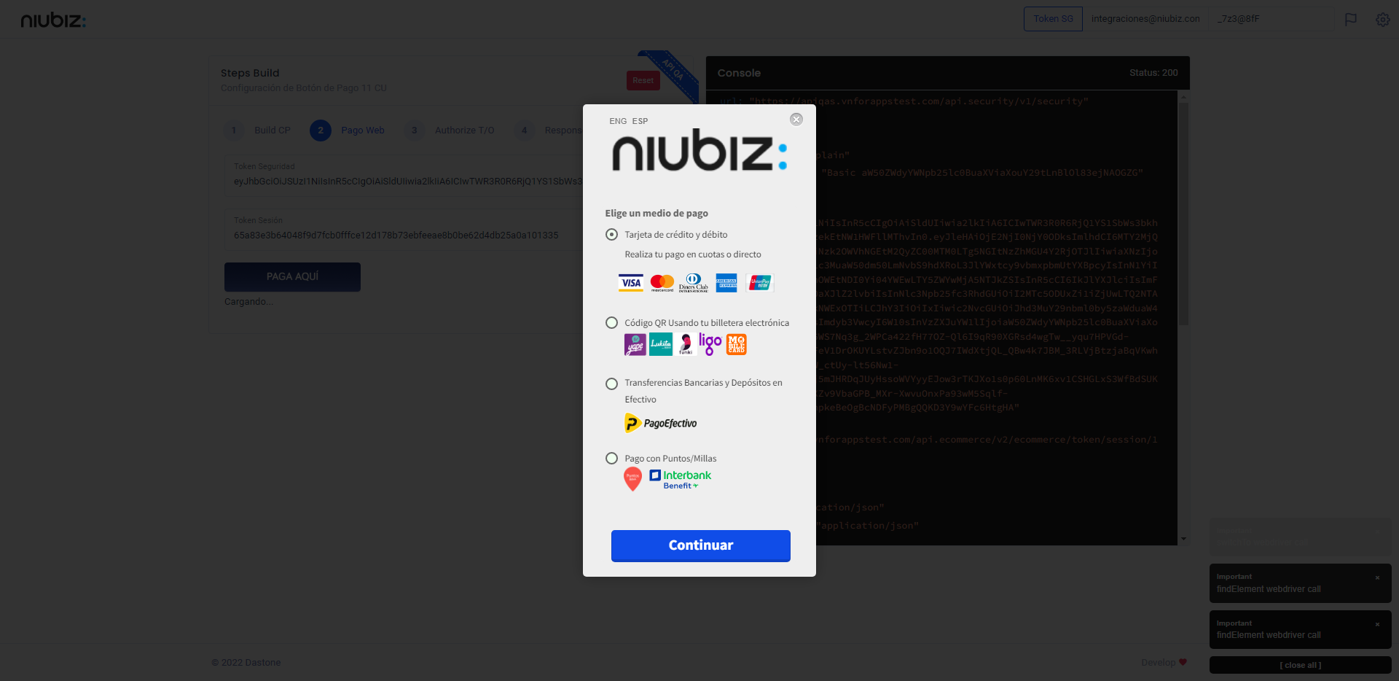  
Fecha : 06/09/2022, Hora : 06:15:07 | Validación de campos funcional 